Küberit Einfassprofile 366

Küberit Profile Systems

Eigenschaften

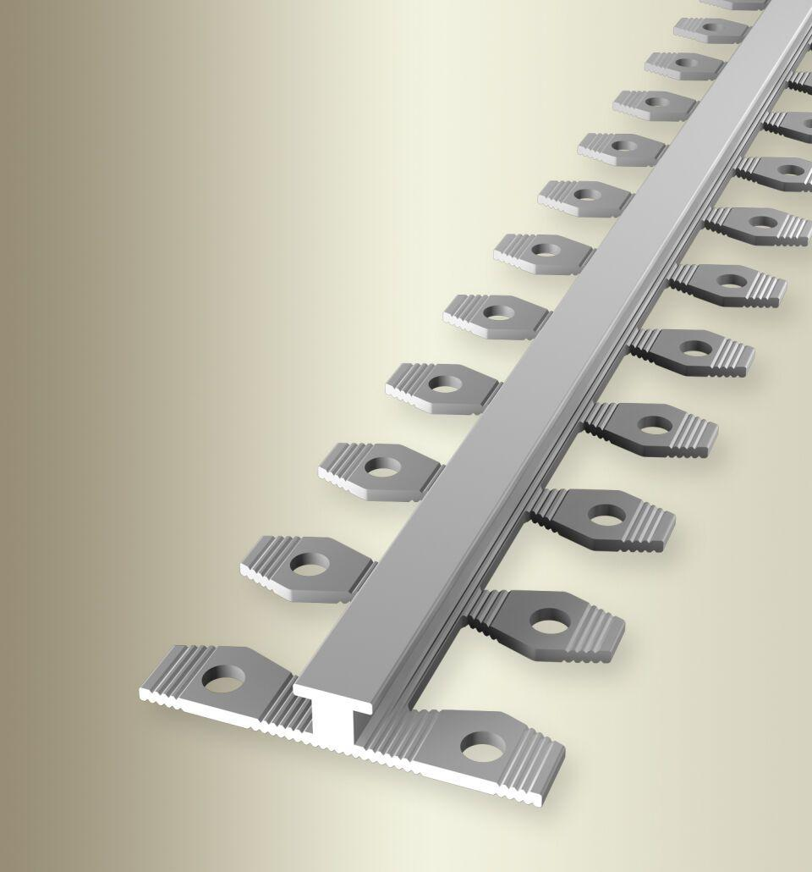

Farbton

beige, bronze, silber

Oberfläche

eloxiert

Profilart

Einfassprofil

Werkstoff

Aluminium

Breite (mm)

36,00

Dicke Bodenbelag (mm)

4,00

Höhe (mm)

6,00

Länge (mm)

2.700,00

Farbtonbezeichnung Hersteller

F4 silber, F9 sand, F2 edelstahloptik, F6 bronze